Commissione Tecnica Calcio
CAMPIONATO CALCIO A 5 STAGIONE 2019/20
Comunicato n° 24bis del 22/2/2020


USCITA COMUNICATO UFFICIALE N° 25
Si comunica che per motivi tecnici il Comunicato Ufficiale n° 25 uscirà nella giornata di giovedì 27 febbraio 2020 invece che mercoledì 26 febbraio 2020.

SERIE B girone “B”

Risultato della 15^ GIORNATA:
Incontro |  | Risultati
Hangover Futsal | Fc Alma | 9 – 0
Spartak Chalet 3.0 | A.s. Blesga | 5 – 5
Pianeta Pizza | Carpi United | 5 – 6
Quei bravi ragazzi | Branco Pizzeria Tulipano | 10 – 5
H2G Futsal | Futsal Cavezzo | 4 – 6
San Biagio | Athletic Tiger | 2 – 1
Nuovo Breakfast | Dress Rehersal | 6 – 3
Riposa: Futsal Friends
Rec. 13^ giornata: Pianeta Pizza – Athletic Tiger 6 - 8

In base alla classifica le 15 squadre sono divise in due raggruppamenti della seconda fase: il girone “B1” con le prime 8 classificate, il girone “B2” con le altre 7 squadre. Di seguito sono pubblicate le prime due giornate (giovedì 27/2 e giovedì 5/3) della 2^ fase di entrambi i gironi. Il girone “B1” nelle sue 7 giornate genererà due distinte classifiche: una classifica in cui le 8 squadre si portano dietro i punti dell’andata e che servirà per definire la 1^ classificata che è promossa in Serie A e una classifica in cui si riparte da zero che servirà per definire le prime 4 che accederanno alle semifinali di Coppa. Il girone “B2” invece avrà solo la classifica senza i punti dell’andata per definire anche qui le 4 che accedono alla semifinale di Coppa.

Ricordiamo che le LE SQUALIFICHE del campionato NON VANNO SCONTATE in Coppa, così come i cartellini gialli precedentemente accumulati vengono azzerati e si riparte tutti da zero nella seconda fase
Classifica finale 1^ fase

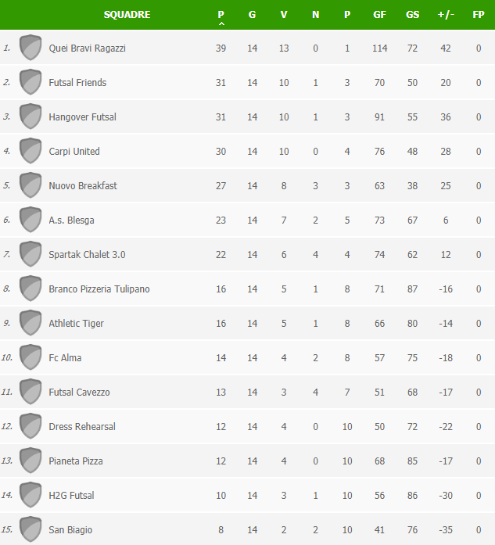

Le seguenti 8 squadre sono ammesse al girone “B1” che genera due differenti classifiche, una per la vittoria del campionato portandosi dietro i punti della prima fase e una per la Coppa in cui si riparte tutti da zero: Quei bravi ragazzi, Futsal Friends, Hangover Futsal, Carpi United, Nuovo Breakfast, A.s. Blesga, Spartak Chalet 3-0 e Branco Pizzeria Tulipano (miglior scontro diretto 6-3 su Athletic Tiger)

Le seguenti 7 squadre sono ammesse al girone “B2” in cui si riparte tutti da zero per la Coppa: Athletic Tiger, Fc Alma, Futsal Cavezzo, Dress Rehearsal, Pianeta Pizza, H2G Futsal, San Biagio

Programma 1^ GIORNATA 2^ fase (in rosso le gare del girone “B1” in verde del “B2”)
Data | Incontro |  | Località e Campo | Orario
Gio. 27/2 | A.s. Blesga | Spartak Chalet 3.0 | Nazareno Carpi | 20,30
Gio. 27/2 | San Biagio | Fc Alma | Nazareno Carpi | 21,30
Gio. 27/2 | Branco Pizzeria Tulipano | Quei bravi ragazzi | Nazareno Carpi | 22,30
Gio. 27/2 | Carpi United | Nuovo Breakfast | Aneser Novi | 20,30
Gio. 27/2 | Pianeta Pizza | Futsal Cavezzo | Aneser Novi | 21,30
Gio. 27/2 | Futsal Friends | Hangover Futsal | Aneser Novi | 22,30
Gio. 27/2 | Athletic Tiger | Dress Rehearsal | Club Giardino Carpi | 21,15
Riposa: H2G Futsal

Programma 2^ GIORNATA 2^ fase
Data | Incontro |  | Località e Campo | Orario
Gio. 5/3 | Spartak Chalet 3-0 | Hangover Futsal | Nazareno Carpi | 20,30
Gio. 5/3 | Pianeta Pizza | Dress Rehersal | Nazareno Carpi | 21,30
Gio. 5/3 | San Biagio | Athletic Tiger | Nazareno Carpi | 22,30
Gio. 5/3 | A.s. Blesga | Branco Pizzeria Tulipano | Aneser Novi | 20,30
Gio. 5/3 | Quei bravi ragazzi | Carpi United | Aneser Novi | 21,30
Gio. 5/3 | H2G Futsal | Fc Alma | Aneser Novi | 22,30
Gio. 5/3 | Nuovo Breakfast | Futsal Friends | Club Giardino Carpi | 21,15
Riposa: Futsal Cavezzo

COMMISSIONE GIUDICANTE del 22/2/2020 – Foglio n° 17

Ammonizione semplice

Serie B girone “B”
Bocchi Alberto (Fc Alma)

Squalifiche

1 giornata

Serie B girone “B”
Di Nita Roberto (Pianeta Pizza, ESPULSO): già scontata nella gara di giovedì 20/2.

Provvedimenti a carico di società
Ammenda di 20 euro (venti) alla soc. Athletic Tiger per comportamento scorretto di un proprio sostenitore
Ammenda di 30 euro (trenta) alla soc. Spartak Chalet 3.0 per mancanza del proprio addetto DAE senza avvisare (ha avvisato pochi minuti prima della gara)

MODALITA’ PER SCONTARE LE SQUALIFICHE
- in caso di cartellino rosso sul campo (espulsione diretta, dopo due gialli o dopo un azzurro e giallo o dopo due cartellini azzurri, sul Comunicato appare la dicitura ESPULSO), si deve saltare la gara o le gare direttamente successiva/e a quella dell’espulsione.
- in caso di squalifica per somma di ammonizioni rimediate in gara diverse (sul Comunicato appare la dicitura SOMMA AMMONIZ.), la squalifica va scontata la settimana successiva l’uscita del provvedimento sul Comunicato ufficiale del mercoledì. Quindi il giocatore può giocare il mercoledì, giovedì o venerdì della stessa settimana e deve scontare la giornata dal lunedì della settimana successiva.
- in caso di provvedimenti a fine gara sarà cura della Commissione comunicare via telefono gli eventuali provvedimenti

La società che schiera un giocatore squalificato (anche se gli ha erroneamente fatto scontare la squalifica nella gara sbagliata, in base a quanto sopra riportato) perde la gara 6-0 a tavolino, è punita con l’ammenda di 25 €, mentre il giocatore è punito con 2 giornate di squalifica (una per aver giocato da squalificato, una perché non ha mai scontato la precedente squalifica).

IN ALLEGATO TROVERETE I FILE PDF CON LE CLASSIFICHE
E LA CLASSIFICA MARCATORI DI SERIE A
che sono consultabili online anche su www.enjore.com
(cercare Comitato di Carpi Centro Sportivo Italiano e scegliere la stagione 2019-20)

COMMISSIONE TECNICA CALCIO

